Сабрзянова Рамзия Галинуровна учитель I категории
Зеленодольского района
п. Васильево СОШ№2
Внеклассная работа по окружающему миру 1 класс

Тема: Весна – природа пробуждается.
Какое время года наступила? Вот что случилось однажды весной с медвежонком.
Медвежонок выучил уроки и пошел гулять. По дороге он споткнулся и упал, и все знания у него в голове перепутались. Когда учитель спросил его рассказать о весне, он вот что ответил: «Весна начинается в мае. В это время становится холоднее, и реки замерзают. Первыми прилетают стрижи. Все птицы весной кормят птенцов. В середине весны птицы начинают строить гнезда, а на деревьях распускаются листья. В конце весны прилетают грачи, снег тает и на реках начинается ледоход.

- Не могли ли вы поправить медвежонка и правильно рассказать о весне.
Послушайте песню:
Ау, ау, аукаем,
Весну приаукиваем:
Март, март -
Солнцу рад;
Апрель, апрель -
Откроет дверь;
Май, май -
Сколько хочешь гуляй!
Ау, ау, аукаем!
О каких весенних месяцах эта песня?

-Давайте раскроем секреты волшебницы – весны. Что помогает весне распускать листочки на деревьях. ( Дети рассматривают рисунки «Зима», « Весна»)
Послушайте, народные приметы о весне:
Длинные сосульки - к долгой весне.
Снег скоро тает и вода бежит дружно - к мокрому лету.
Май холодный - год хлебородный.
- Почему эти цветы называются первоцветами? (учитель показывает рисунки первоцветов)
( физминутка)
Наши алые цветы распускают лепестки,
(Плавно разжать пальцы)
Ветерок чуть дышит, лепестки колышет.
(Помахать руками перед собой)
Наши алые цветки закрывают лепестки,
(Плавно сжать пальцы)
Тихо засыпают, головой качают.
(Плавно опустить их на стол)
- Вспомните ребята, какие птицы зимуют вместе с нами? А какие птицы – прилетают весной? Какие гнезда построили сами, а где им помогли люди? ( работа по рисункам)

Давайте вспомним народные приметы о птицах:

Грач на горе- весна на дворе.
Увидал скворца - знай: весна у крыльца.
Журавушка курлычет - о тепле весть подает.

Беседа о древних обрядах встречи весны, ожидания солнечного тепла и подготовке крестьян к самой важной работе — весеннему севу, будущему урожаю.
Среди обрядов, в большинстве случаев исполняемых детьми, был и обряд "встречи весны", и "закликания весны" проводившиеся в марте месяце. Вероятно, в древние времена он исполнялся взрослыми людьми в дни, предшествовавшие дню весеннего равноденствия, и должен был стимулировать солнце, дающее жизнь, тепло, радость и благополучие. Ритуальные действия по закликанию весны предполагали использование специального печения "жаворонков", "куликов", которое раздавалось детям. Получив "жаворонков", ребята натыкали их на палочки, привязывали на нитки, бегали по улицам, садам, огородам, раскладывали печенье на пригорках, распевая специально приуроченные к этому моменту песни - заклички. В них дети обращались к жаворонкам с просьбой поскорее прилететь, унести холодную зиму и принести теплое лето.
Знакомство с образом птицы в разных видах народного творчества . Это
щепная птица народного мастера. Вышитая птица-пава на полотенце из Ярославской области и лепная глиняная птица с птенцом на спине из Каргополя. В народе издавна считали, что своим громким щебетом птицы прогоняли с земли силы тьмы, несли свет, радость и счастье. Поэтому большинство глиняных игрушек, в свое время тесно связанных с весенними обрядами, воспроизводило
изображения птиц и делалось со свистком-«голосом». О птице-солнце жила в народе
и загадка: Большая светлица,
Горит жар-птица,
Всяк ее знает и обожает.
В этих изделиях народных мастеров оживают образы из легенд и сказок. Считалось, что птицы приносят счастье
По одной легенде, щепная птица появилась в одной северной крестьянской семье. Одним зимним холодным вечером заболел ребёнок. Родители не могли его вылечить. И однажды отец сидел и щепал лучины из полена. Ребёнок спросил его, когда же он поправится. Он ответил, тогда, когда придёт весна. И ребёнок сказал, что хочет, чтобы скорее пришла весна.
И отец придумал из лучинок сделать птицу, словно пришла весна. Когда он сделал птицу, подвесил её под потолок. Ребёнок увидел её и очень обрадовался. И с того дня стал поправляться и вскоре совсем выздоровел. После этого к ним приходили соседи и просили сделать такую же птицу для своих близких. И так появилась ''птица счастья».
( под музыку продолжает рассказ) Считается - эта птица приносит счастье. Когда - то ее, подвешивали над столом. По вечерам на него ставили самовар, и резная птица начинала торжественно вращаться. Медленно кружила она над столом, заглядывая во все уголки избы, как бы проверяя, все ли в порядке, все ли в сборе и не нарушен ли чем семейный лад. Сегодня на занятие мы попробуем сделать – птицу счастья из белой и цветной бумаги и будем покликать весну
Самостоятельная работа учащихся по технологической карте. Изготовление птиц из бумаги путем складывания ( оригами)

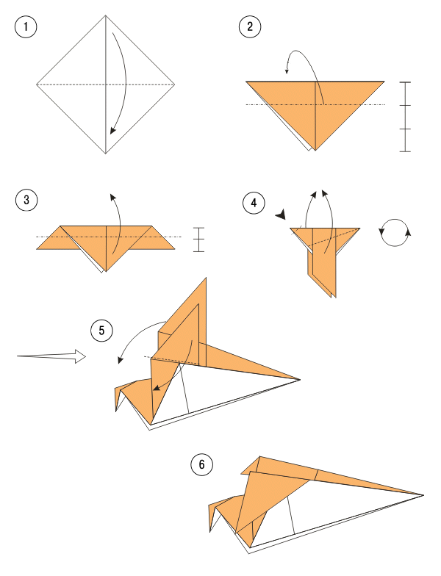
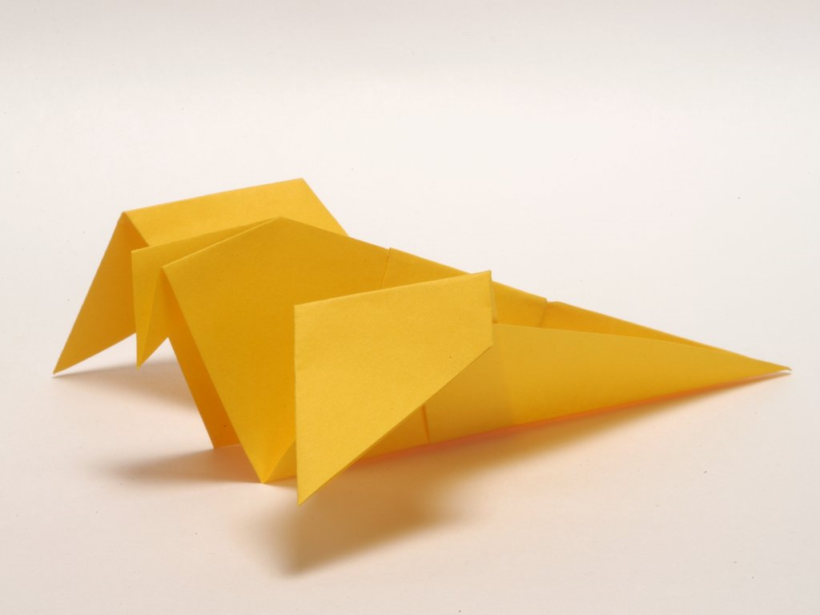
Мы с вами сделали птицу- символ добра, мира, весны. Бережно возьмите руками, чтобы она слышала биение вашего сердца, читала ваши мысли. Пусть скорее наступит весна.
Синички - сестрички,
Чечетки - тетки,
Кулички - мужички,
Скворцы - молодцы,
Из-за моря к нам летите,
Весну красную несите!
С шелковой травой,
С жемчужной росой,
С теплым солнышком,
С пшеничным зернышком!

Учитель: Всем нам счастья, мира и добра!
Пусть радость царит в наших семьях всегда.

